**HACIA LA VALORIZACIÓN DE BIO-RESIDUOS: LA CÁSCARA DE MANÍ COMO MATERIA PRIMA PARA LA OBTENCIÓN DE HIDROCARBUROS.**

Fermanelli, C.S.a; Diguilio. E.b; Vargas Gil, S.a; Pierella, L.B.b; Renzini, M.Sb. Saux, C.b

a Unidad de Fitopatología y Modelización Agrícola (UFyMA), CONICET-INTA

b Centro de Investigación y Tecnología Química (CITeQ), CONICET UTN-FRC

[cfermanelli@frc.utn.edu.ar](mailto:cfermanelli@frc.utn.edu.ar)

**Resumen**

El propósito de este trabajo fue valorizar un bio-residuo regional (cáscara de maní) a través de un modesto proceso de pirólisis termocatalítica. Zeolitas ZSM-11 modificadas mediante tratamiento alcalino y por la incorporación de níquel (Ni) fueron sintetizadas y extensamente caracterizadas. Estos materiales porosos se evaluaron como catalizadores heterogéneos para mejorar la composición del bio-oil. En este sentido, se obtuvieron mayores rendimientos de hidrocarburos y químicos de calidad y se disminuyeron los compuestos oxigenados.

**Introducción**

En sus 17 Objetivos de Desarrollo Sostenible (ODS), las Naciones Unidas promueven el principio del uso óptimo y responsable de los recursos para fines que conduzcan a una transición convincente hacia una economía circular. La idea principal de la economía circular consiste en un rediseño avanzado y avances tecnológicos para minimizar los residuos.

La biomasa es una alternativa prometedora a los recursos fósiles por su riqueza en carbono y, considerando su importancia para la producción de alimentos, se debe evitar una situación competitiva. En este sentido, los residuos agrícolas son candidatos ideales para la producción de combustibles y productos químicos. Argentina es el octavo productor mundial de maní, superando el millón de toneladas producidas por campaña. Un 25% en peso de la producción corresponde a la cáscara, subproducto no utilizado adecuadamente. Teniendo en cuenta el concepto de economía circular, la cáscara de maní (CM) podría considerarse como materia prima de un proceso integral. CM contiene alrededor de 50% de celulosa, 20% de hemicelulosa y 30% de lignina [1] haciendo su biodegradación extremadamente baja, lo que resulta en la necesidad de tratamientos severos. Por tanto, la pirólisis catalítica parece ser una buena alternativa para tratar y valorizar estos residuos. En este sentido, se estudiaron dos tipos de materiales sólidos porosos: una zeolita ZSM-11 microporosa tradicional (H-ZSM-11) y una forma jerarquizada de la misma clase de zeolita (H-ZSM-11(T)), ambas impregnadas con 5 %p/p de Ni.

La pirólisis genera una fracción líquida (bio-oil), una sólida (bio-carbón) y gases. El bio-oil es un combustible líquido que podría utilizarse como sustituto del fuel-oil. Sin embargo, se obtiene una alta concentración de compuestos oxigenados y baja de hidrocarburos, generando una estabilidad reducida y un poder calorífico pobre. Proponemos el uso de las zeolitas antes mencionadas como catalizadores para las reacciones de craqueo *in situ* de forma tal de obtener mayores rendimientos de hidrocarburos en bio-oils de pirólisis de cáscara de maní.

**Materiales y métodos**

**Biomasa**

La cáscara de maní provista por la empresa Lorenzatti, Ruetsch y Cia., Ticino, Córdoba, Argentina, pasó por un proceso de lavado con agua, secado en estufa a 105 °C hasta peso constante, molido y tamizado para lograr un tamaño de partícula de diámetro inferior a 3,35 mm (ASTM E-11/95).

**Síntesis y caracterización de catalizadores**

Las zeolitas microporosas (NH4-ZSM-11) se prepararon por síntesis hidrotérmica por métodos conocidos [2]. La generación de micro/mesoporosidad en los materiales zeolíticos se llevó a cabo por el método de desilicación [3], es decir, la hidrólisis del enlace Si-O-Si mediante el tratamiento alcalino, con NaOH; obteniendo la zeolita NH4-ZSM-11(T). Este procedimiento permite la formación de poros de mayor tamaño preservando las propiedades ácidas de la zeolita, así como su cristalinidad.

A partir de las formas amonio de ambas zeolitas se obtuvieron las formas protónicas H-ZSM-11 y H-ZSM-11(T) y las formas Ni-zeolita. Estas últimas, mediante una impregnación por vía húmeda con una solución acuosa de NiCl2.6H2O incorporando 5 %p/p de Ni para la obtención de los materiales Ni-ZSM-11 y Ni-ZSM-11(T).

El área superficial de los materiales se determinó por el método Brunauer-Emmet-Teller (BET) en un equipo Pulse Chemisorb 270 de Micromeritics con absorción de N2 a 77 K. La estructura cristalina se analizó a través de Difracción de Rayos X (XRD) de polvos en un difractómetro Philips PW 3020 empleando radiación CuKα de longitud de onda 0,15418 nm. Los datos de difracción se recogieron entre 2θ= 5-60º, a intervalos de 0,1º y velocidad de 2º por min. La acidez de los materiales se determinó por Espectroscopía Infrarroja con Transformada de Fourier (FTIR) en un equipo Thermo Nicolet iS10. Primero se adsorbió piridina a los materiales a temperatura ambiente en condiciones de vacío y se desorbió a 250 °C y 10-4 Torr. La cuantificación de los sitios ácidos se realizó a partir de las bandas de 1545 cm-1 (Brønsted) y 1450 cm-1 (Lewis) utilizando los datos de la literatura de los coeficientes de extinción molar integrados [4].

**Pirólisis catalítica**

La pirólisis de la biomasa y el *upgrade* del bio-oil generado se realizaron simultáneamente en un reactor tubular de vidrio de lecho fijo bajo flujo de N2 (60 ml/min). En un experimento típico, CM (1 g) se colocó en una canasta de vidrio sobre un lecho conformado por 1 g de catalizador mezclado con 7 g de cuarzo molido. El reactor se colocó en el horno una vez alcanzada la temperatura de pirólisis (500 °C). Los vapores condensables se recogieron en un condensador a -10 °C. La composición química de los mismos se evaluó mediante CG-MS en un Cromatógrafo Perkin Elmer Clarus 600. La base de datos NIST fue usada para identificar los químicos presentes. Las reacciones duraron 10 min. Tres repeticiones de cada experimento fueron realizadas, se reportan los valores medios.

**Resultados y discusión**

En la Tabla 1se presenta la caracterización físicoquímica de los catalizadores empleados. Los valores de área superficial están de acuerdo con los presentados por este tipo de catalizadores. Por XRD se observó que la cristalinidad de los materiales se conservó, sin ser afectada por los tratamientos químicos y térmicos efectuados sobre las mismas. Como se observa, el tratamiento alcalino aumentó la acidez de los materiales, siendo aún mayor en las formas Ni-zeolitas. En la Figura 1 se presentan los difractogramas de los materiales testeados, en los cuales se observan los picos característicos de las matrices empleadas.

|  |  |  |  |
| --- | --- | --- | --- |
| **Catalizador** | **SBET (m2/g)** | **Cristalinidad (%) (XRD)** | **Acidez total (μmol Py/mg)** |
| H-ZSM-11 | 378 | >99 | 76,48 |
| Ni-ZSM-11 | 321 | >98 | 222,39 |
| H-ZSM-11(T)  Ni-ZSM-11(T) | 400  385 | >98  >97 | 140,53  389,91 |

**Tabla 1.** Caracterización físicoquímica de los catalizadores.

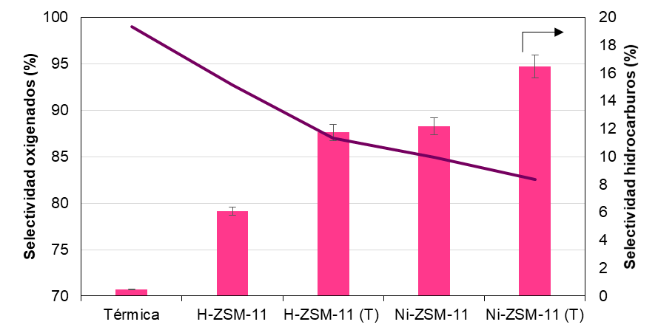

**Figura 1.** XRD de zeolitas ZSM-11. **Figura 2.** Selectividad hacia hidrocarburos en bio-oil.

En la Figura 2 se presenta la selectividad hacia hidrocarburos y oxigenados en los bio-oils estudiados. Como puede observarse, cuando la reacción se realizó en ausencia de catalizador (térmica), la selectividad hacia compuestos oxigenados alcanzó casi el 100%. Por el contrario, la desoxigenación aumentó al aumentar la acidez de las zeolitas. La mayor selectividad hacia hidrocarburos se observó con la zeolita Ni-ZMS-11(T). Como muestra previamente la Tabla 1, este material presentó el mayor valor de acidez.

**Conclusiones**

En este estudio, una serie de zeolitas ZSM-11 modificadas por tratamiento alcalino y la incorporación de Ni fueron evaluadas como catalizadores heterogéneos. Mediante un proceso combinado de pirólisis-craqueo catalítico se logró mejorar la composición del bio-oil obtenido a partir de un residuo agroindustrial como son las cáscaras de maní.

**Agradecimientos**

Las autoras de este trabajo desean agradecer a CONICET, al Ministerio de Ciencia y Tecnología de la Provincia de Córdoba y a la Universidad Tecnológica Nacional.

**Referencias**

[1] C. Fermanelli et al., Top. Catal. 62 (2019) 918–930. [2] E. Galarza et al., J. Anal. Appl. Pyrolysis 156 (2021) 105116. [3] E. Diguilio et al. New J. Chem. 44 (2020) 4363–4375. [4] C.A. Emeis, J. Catal. 141 (1993) 347–354.